[上海交通大学医学院附属第三人民医院普外科论文被撤](https://mp.weixin.qq.com/s?__biz=MzkzNTc5NDgwMw==&mid=2247493781&idx=1&sn=7c451b6576fa09363f27602c998bfed6&chksm=c3eb317c78e1f40770e863488f3c9945a8a2331b67e49a76bb49e8d906368af5dd76ae09c6ff&scene=126&sessionid=1743181723)

急先锋[先锋科研](javascript:void(0);)2025-03-28 16:02:11浙江

**点击上方蓝字关注先锋科研**



文 | 急先锋

**论文信息**

近日，发表于《Journal of Cancer Research and Clinical Oncology》期刊的研究‘Significances of contactin-1 expression in human gastric cancer and knockdown of contactin-1 expression inhibits invasion and metastasis of MKN45 gastric cancer cells’ 因学术不端问题被撤回。该研究由De-Hu Chen , Ji-Wei Yu , Ju-Gang Wu , Shou-Lian Wang , Bo-Jian Jiang（通讯作者）共同完成，通讯单位为上海交通大学医学院附属第三人民医院普外科第一科。

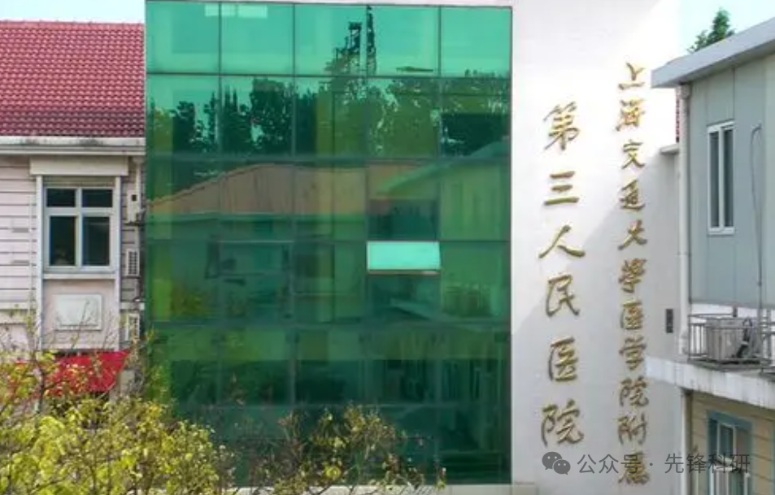

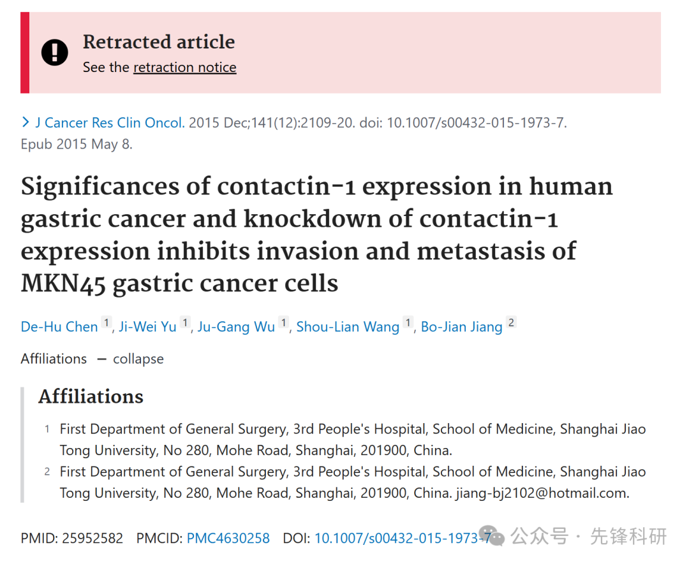

**质疑信息**

2024年6月评论人Actinopolyspora biskrensis指出：

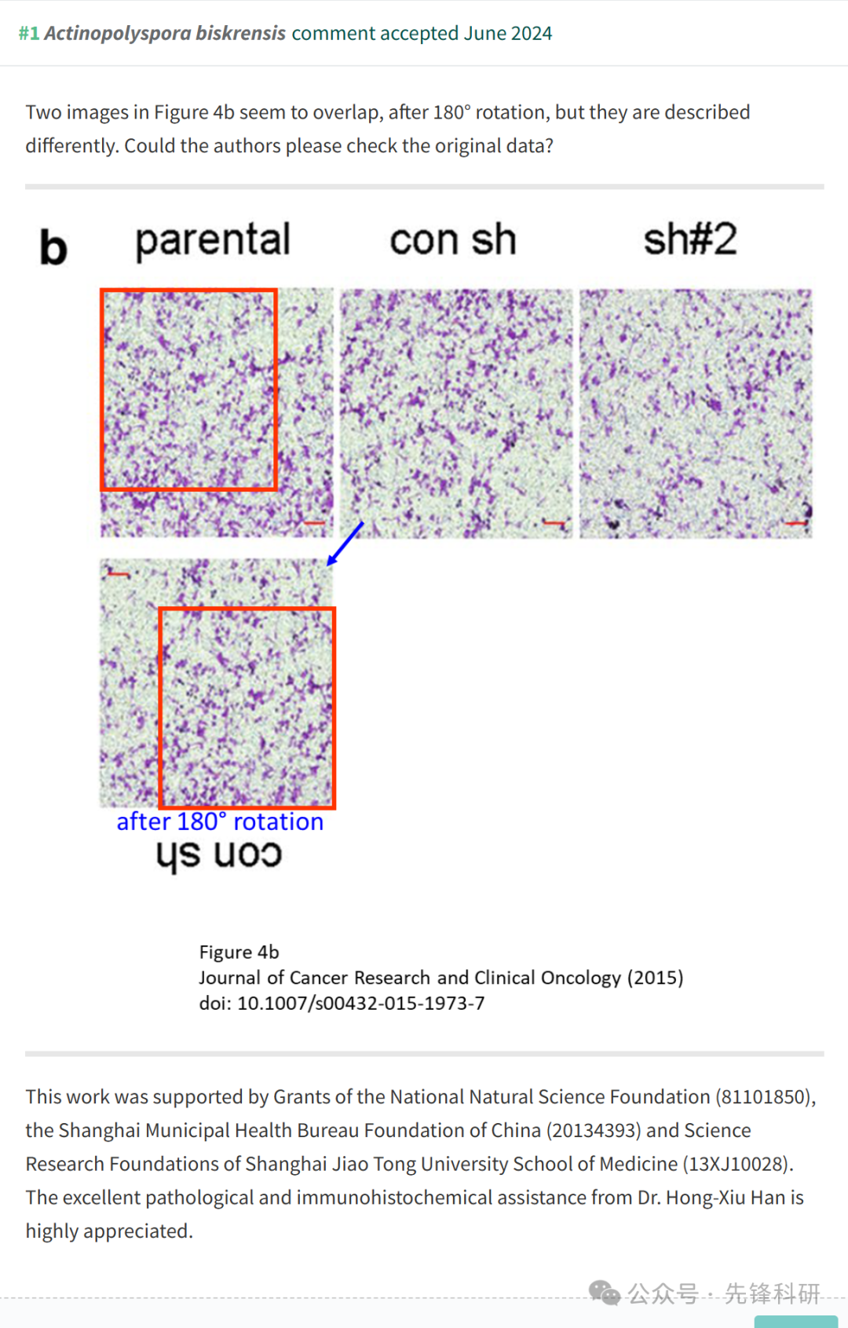

**撤稿信息**

2025 年 3 月 26 日撤回.

“主编已经撤回了这篇文章。图 4b 中描述不同条件的两个面板在旋转时似乎部分重叠。作者没有回复出版商关于这一担忧的信件。编辑对本文的数据和结论失去了信心。

作者Ji-Wei Yu和Bo-Jian 江没有回复出版商关于此次撤稿的信件。出版商无法联系到作者De-胡 Chen、Ju-Gang Wu 和 Shou-Lian Wang。

**参考链接：**

https://www.pubpeer.org/publications/53488462EA652E9CA3B88BAD3837D6

**END**



**免责申明**

本文中的所有信息均源自学术网站及已公开资料。我们虽努力确保信息的准确性与完整性，但无法对此做出绝对保证。若发现任何纰漏或不实之处，请及时联系公众号后台，以便进行更正或删除。